**Макет умного дома**

Описание:

Демонстрационный макет предназначен для презентации продукции. Он не требует каких-либо дополнительных кабелей, модулей, чемодан подключается к розетке.

Назначение:

Продажа/демонстрация клиентам

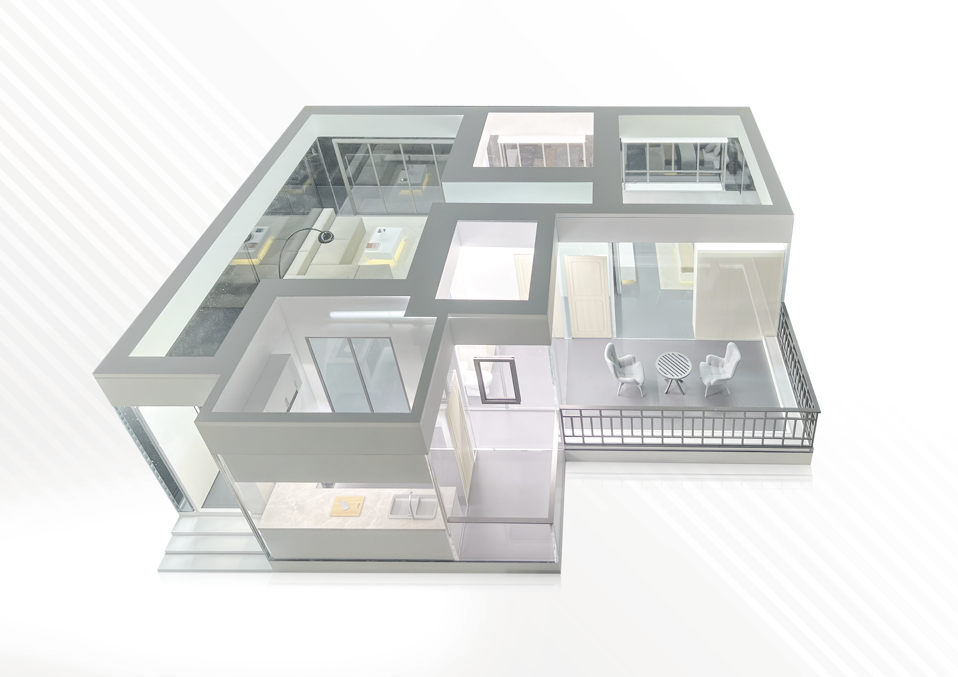

Комплектация:

|  |  |  |  |  |
| --- | --- | --- | --- | --- |
| № | Наименование | Артикул | Описание | Кол-во |
| 1 | IP шлюз HDL Link-Buspro | HDL-MGWIP.430 | IP шлюз HDL Link-Buspro  Поддерживает протоколы HTTP\TCP\UDP\MQTT, работает через HDL Buspro Setup Tool, HDL ON +, облачный сервер и т. д. Коммуникация через локальную сеть между приложением и шлюзом, удаленный доступ приложения через облако, интеграция сцен, логики, безопасности. Часы, автоматическое обновление сервера, резервное копирование данных, управление драйверами сторонних продуктов и другие функции | 1 |
| 2 | DIN реле, 12-канальное, 10A на канал | HDL-MR1210.433 | DIN магнитное реле с блокировкой, 12-канальное, 10A на канал, 110-220В. Управление маломощными нагрузками: свет, небольшие моторы, насосы, звонки, замки, сирены, сервоприводы. Контроллер сцен и последовательностей. | 1 |
| 3 | DIN 64-канальный контроллер DALI2, с блоком питания | MC64-DALI2.431 | 64-канальный DALI2 контроллер с адресными функциями DALI и встроенным блоком питания. Поддерживает 64 балласта DALI2, до 16 отдельных зон, зональное диммирование. 16 сцен для каждой зоны. Поддержка протокола DT8 который позволяет регулировать световую температуру и цвет. | 1 |
| 4 | DIN контроллер моторизованных штор, жалюзи, роллет на 2 мотора, 10А | HDL-MW02.431 | 2-канальное DIN Перекидное реле управления жалюзи, роллетами, шторами, воротами и др. перекидными нагрузками. Настраиваемый таймер на время открытия-закрытия. | 1 |
| 5 | 48-канальный DMX контроллер с Ethernet, встроенным шинным Buspro интерфейсом, порт DMX512 | HDL-MC48IP-DMX.431 | DIN 48-канальный DMX контроллер с Ethernet, встроенным шинным Buspro интерфейсом, порт DMX512. Управляет работой светодиодных драйверов. Может использоваться для программирования шины Buspro. | 1 |
| 6 | DIN блок питания 750мА | HDL-MSP750.431 | DIN блок питания 750мА. Вход 110-220В, выход +24VDC, защита от перегрева, перенагрузки, короткого замыкания, на 25-30 шинных устройств Buspro. Тип крепления шины Fast connector. | 1 |
| 7 | Логический контроллер | HDL-MCLog.431 | Логический контроллер. 960 логических блока, 12 логических типов. Операторы ЕСЛИ, И, ИЛИ, таймеры и календари | 1 |
| 8 | 4-контактный модуль входов с сенсором температуры | HDL-MSD04T.40 | 4-контактный модуль входов, с сенсором температуры, для подключения классических механических выключателей и охранных датчиков, любых сухих контактов. Компактного размера, помещается в круглую монтажную коробку за выключатель | 1 |
| 9 | HDL HomePlay сетевой аудио плеер | HDL-MZBOX-A50B.30 | HDL HomePlay сетевой аудио плеер, Power Supply: AC100-240V, 60/50Hz/, Input: DC24V @ 3.3A. Возможность превратить любую пару динамиков в беспроводную аудиосистему HiFi, воспроизвести музыку из целого ряда потоковых сервисов, а также с смартфона, планшета, флеш-драйверов и NAS. | 1 |
| 10 |  | Динамик | Встраиваемый динамик |  |
| 11 | Сенсорная панель Tile Display (без рамки и шинного соединителя HDL-MPPI/TILE.48) | HDL-MPL35C/TILE.48 | Сенсорная панель Tile Display  Многофункциональная сенсорная панель управления с 3.5-дюймовым дисплеем высокого разрешения. Встроенные датчики температуры, влажности, сенсор приближения. | 1 |
| 12 | Термостат серии Tile EU 2.0, пластик (без рамки и шинного соединителя HDL-MPPI/TILE.48) | HDL-MPL40E/TILE.48 | Термостат серии Tile EU 2.0  Для управления кондиционерами, теплым полом и системой подачи воздуха. Материал - пластик (два варианта цвета), подсветка клавиш, гравировка иконок. Встроенные датчики: температуры, влажности и сенсор приближения. Рамка приобретается отдельно. | 1 |
| 13 | Сенсорная панель Granite Display, черное стекло, (без шинного соединителя  HDL-MPLPI.48-A) | HDL-MPTL4C.48-06 | Сенсорная панель Granite Display  Многофункциональная сенсорная панель управления с 4-дюймовым дисплеем высокого разрешения. Встроенные датчики температуры, влажности, сенсор приближения. | 1 |
| 14 | 4-клавишная сенсорная панель iTouch, европейский стандарт (без шинного соединителя HDL-MPLPI.48-A) | HDL-MPT4.48-A | 4-клавишная сенсорная панель iTouch  Встроенный датчик температуры. Программно настраиваемая (RGB) светодиодная подсветка кнопок. Функции диммирования, ВКЛ/ВЫКЛ, контроль перекидных нагрузок (шторы/жалюзи), контроль сценариев, комбинирование диммирования | 1 |
| 15 | 4-клавишная панель серии Tile, пластик (без рамки и шинного соединителя HDL-MPPI/TILE.48) | HDL-MP4B/TILE.48 | 4-клавишная панель серии Tile EU 2.0  Материал - пластик (два варианта цвета), подсветка клавиш, гравировка иконок. Датчик температуры и приближения. Рамка приобретается отдельно. | 1 |
| 16 | 4-клавишная панель Granite, серый металл (без шинного соединителя HDL-MPLPI.48-A) | HDL-MP4C.486 | 4-клавишная панель серии Granite  Металлическая отделка, настраиваемая (RGB) подсветка кнопок, индикаторы состояния, нажимные клавиши Push-button. Встроенный датчик температуры. | 1 |
| 17 | Универсальный шинный соединитель | HDL-MPLPI.48-A | Универсальный шинный соединитель для панелей европейского стандарта (DLP, клавишных и сенсорных выключателей, кроме серии Tile) | 3 |
| 18 | Шинный соединитель серии Tile | HDL-MPPI/TILE.48 | Шинный соединитель серии Tile  Для питания и коммуникации панелей серии Tile | 3 |
| 19 | Компактный потолочный PIR сенсор движения | HDL-MSP02.4C | Компактный потолочный PIR сенсор движения. Встроенные: датчик движения, датчик освещенности, логические функции. Встраиваемый в потолок. | 1 |
| 20 | 7-дюймовый экран на Android | HDL-MVDI7302B | 7-дюймовый экран на Android  Питание: PoE, 12 В DC, 1А, Android 8.1, Ethernet и Wi-Fi, карта Micro-SD, макс. 256 ГБ, всенаправленный микрофон, встроенный динамик 1,5 Вт. Накладной монтаж. | 1 |
| 21 | Наружная станция IP Villa T | HDL-MVDO2102T | Наружная станция IP Villa T  Питание: PoE, 12V постоянного тока, 1 А, ИК-подсветка и ночное видение, Разблокировка по карте, разблокировка из приложения или из внутреннего блока. Емкость карты: 10000, сигнализация несанкционированного доступа, управление двумя замками, IP65, накладной монтаж | 1 |
| 22 |  | RGBCW лента | RGBCW лента, 24VDC | 5м |